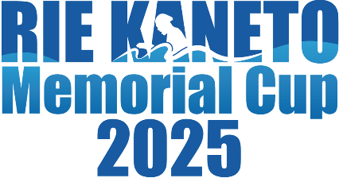保護者・参加選手用

**RIE　KANETO　Memorial　Cup　２０２５　アンケート依頼**

👇　QRコード　or　URLから回答してください。

QR コード

AI 生成コンテンツは誤りを含む可能性があります。【保護者】

<https://forms.gle/uLC2KGpfnorYWmZJ9>

散布図, QR コード

AI 生成コンテンツは誤りを含む可能性があります。【参加選手】

<https://forms.gle/JahifJiXoBe8vNSR8>